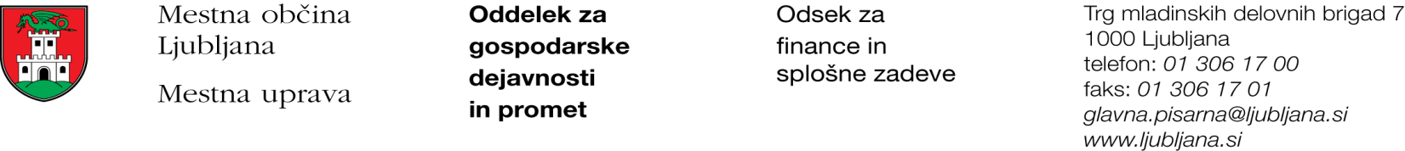

Številka: 351-102/2017 - 4
Datum: 12. 6. 2017

Mestna občina Ljubljana, na podlagi tretjega odstavka 55. člena Uredbe o stvarnem premoženju države in samoupravnih lokalnih skupnosti (Uradni list RS, št. 34/11, 42/12, 24/13 in 10/14), objavlja naslednjo:

NAMERO O SKLENITVI NEPOSREDNE POGODBE

Mestna občina Ljubljana objavlja namero o sklenitvi neposredne pogodbe o ustanovitvi služnosti na nepremičnini ID znak: parcela 1759 1390/11.

Predmet pogodbe bo ustanovitev služnostne pravice izgradnje, obratovanja, rekonstrukcije, vzdrževanja in nadzora priključka na vodovodno omrežje v dolžini 35 m in širini 0,25 m levo in desno od osi vodovoda, priključka na fekalno kanalizacijsko omrežje v dolžini 35 m in širini 0,25 m levo in desno od osi fekalne kanalizacije, priključka na meteorno kanalizacijsko omrežje v dolžini 3 m in širini 0,25 m levo in desno od osi meteorne kanalizacije, z ustreznimi dostopi in dovozi, kot to izhaja iz PGD št. 20160610 iz februarja 2017, izdelovalca Pria, arhitektura, Rok Blatnik s.o., Kompolje 1b, Videm – Dobrepolje.

Pogodba bo sklenjena po preteku 15 dni od dneva objave te namere na spletni strani Mestne občine Ljubljana.

MESTNA OBČINA LJUBLJANA

